Comparación A, B1 y análisis sin segmentar
AgingWomen · Fase 37D: caracterización y MRS
AgingWomen · Conjunto sintético de usuarias · 5 de noviembre de 2026

Resumen
Esta comparación es descriptiva y exploratoria. No se usa para elegir una segmentación ni modifica la selección de la Fase 37C. No hay criterio de ganador.
Todo el análisis usa el conjunto sintético de usuarias (N = 529). Sus asociaciones vienen de una simulación, por lo que los resultados no permiten afirmar nada sobre mujeres reales ni tienen valor clínico.
Pregunta | Sin segmentar | A | B1
Qué describe | 36 características, una por una | 4 grupos definidos por 29 variables | 4 grupos definidos por 3 respuestas
Variables con diferencia importante entre grupos | No aplica | 9 (todas usadas por A) | 8 (todas usadas por A)
Diferencias del MRS total | 11 asociaciones destacadas, todas pequeñas | ε² 0,008, q 0,088 | ε² 0,027, q 0,002
Dimensión psicológica | 12 destacadas | ε² 0,022 | ε² 0,039
Severo ≥ 16 | 7 destacadas | V 0,144 | V 0,209
Variación del total dentro de los grupos | No aplica | 98,7 % | 96,8 %
Variables externas destacadas con el MRS | 5 | No las distingue (η² < 0,05) | No las distingue (η² < 0,05)

Correspondencia entre A y B1
- Coincidencia: 87,5 % de las participantes quedan en el grupo equivalente (ARI 0,69). El ARI no es un porcentaje de aciertos.
- Desacuerdos: se concentran cerca de las fronteras de A. El acuerdo es de 58 % con margen menor que 0,05 y de 98 % con margen de 0,20 o más.
A / B1 | B1 0 | B1 1 | B1 2 | B1 3
A 0 | 134 | 3 | 4 | 9
A 1 | 3 | 67 | 2 | 4
A 2 | 4 | 3 | 113 | 12
A 3 | 9 | 6 | 7 | 149

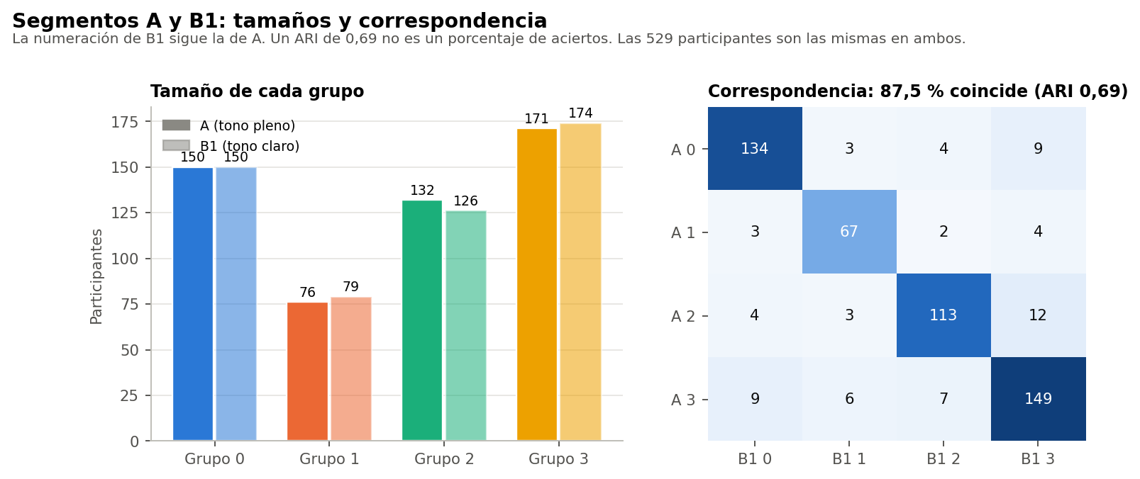
Figura. Tamaños y correspondencia de A y B1.

Características que diferencian
Los perfiles de los cuatro grupos son casi los mismos en A y en B1:
- Grupo 0: sin pareja.
- Grupo 1: con ejercicio frecuente.
- Grupo 2: con pareja y sin trabajo.
- Grupo 3: con pareja y con trabajo.
En B1 las tres preguntas separan más (por ejemplo, pareja η² 0,86 frente a 0,65). A separa algo más en las otras variables: ejercicio adicional, actividad sexual y alimentación. Ninguna de las dos distingue a las participantes por las variables externas.
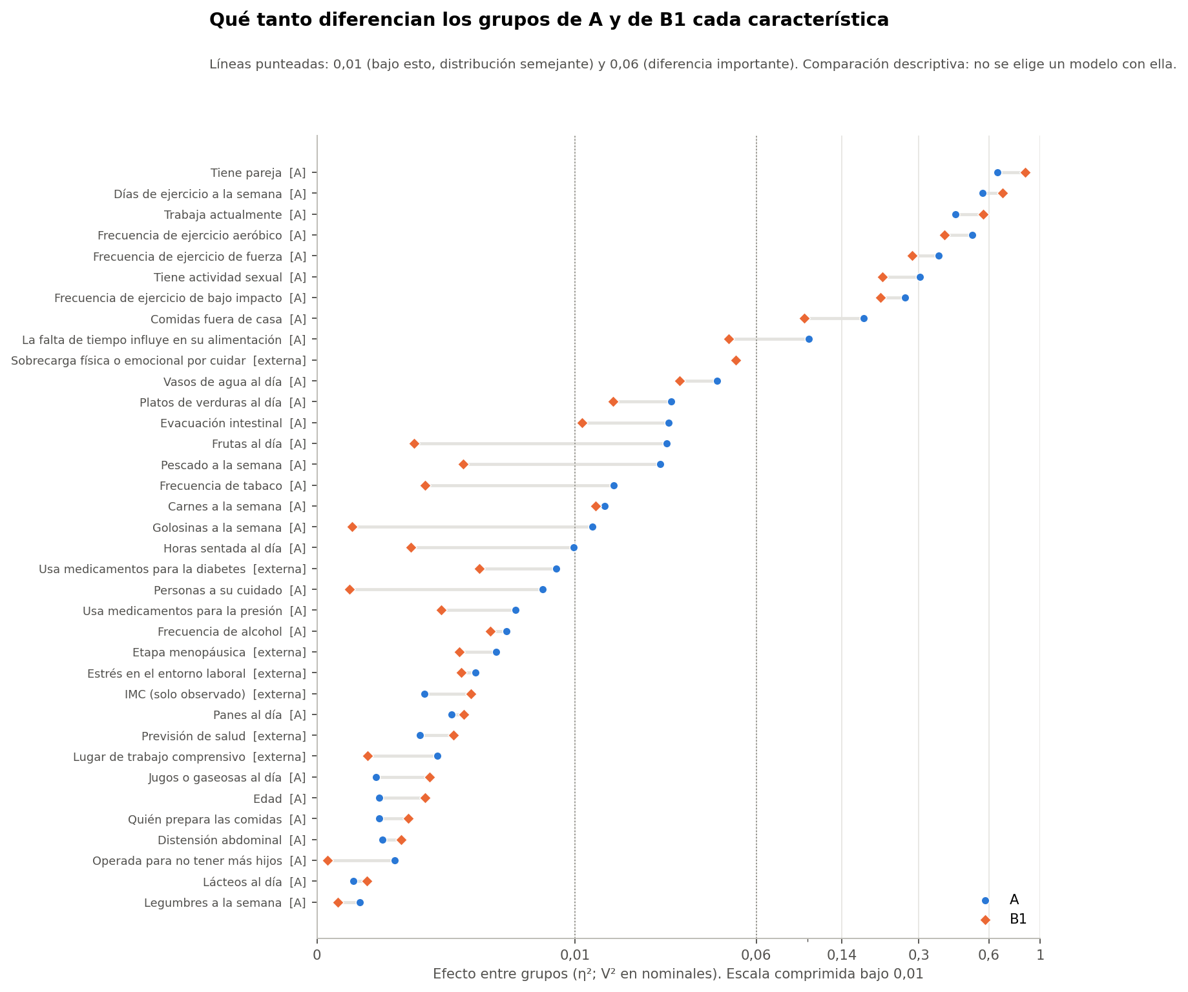
Figura. Efecto de cada característica entre los grupos de A y de B1.

Diferencias de MRS
Las diferencias de MRS son pequeñas en ambas segmentaciones:
- Tamaño: B1 muestra efectos algo mayores que A en el total, la psicológica y severo.
- Patrón común: el Grupo 1, el de ejercicio frecuente, tiene los puntajes más bajos en las dos segmentaciones.
Que B1 muestre diferencias algo mayores no la convierte en mejor segmentación. Además, refleja algo ya visible sin segmentar: los días de ejercicio y el trabajo se asocian con el MRS. Las 20 combinaciones de las tres preguntas explican, con el ajuste por número de grupos, un η² de 0,040 en el total. En A el valor es 0,008 y en B1 0,027.

Información que se pierde al segmentar
- Variación individual: más del 96 % de la variación del MRS queda dentro de los grupos, tanto en A como en B1.
- Asociaciones externas: las asociaciones de las variables externas con el MRS (IMC, diabetes, sobrecarga, estrés laboral, lugar de trabajo) se mantienen casi iguales dentro de los grupos; la mayor diferencia entre la marginal y la de dentro es 0,041. Los segmentos no las absorben: un resumen solo por segmentos las perdería.
- Hábitos fuera de A: lo mismo ocurre con tabaco, alcohol, agua y ejercicio de bajo impacto.
- Variables que ya definen el grupo: dentro de los grupos, la asociación de días de ejercicio y del ejercicio aeróbico o de fuerza se debilita. El grupo ya recoge esa información.
- Valores inestables: trabajo, pareja y actividad sexual muestran dentro de los grupos de A asociaciones mayores que sin segmentar. El detalle por grupo indica que dependen de grupos con muy pocas participantes en un nivel; por ejemplo, en el Grupo 3 de A solo 8 participantes no trabajan. No son hallazgos estables. Este detalle se agregó tras ver los resultados (nota posterior).
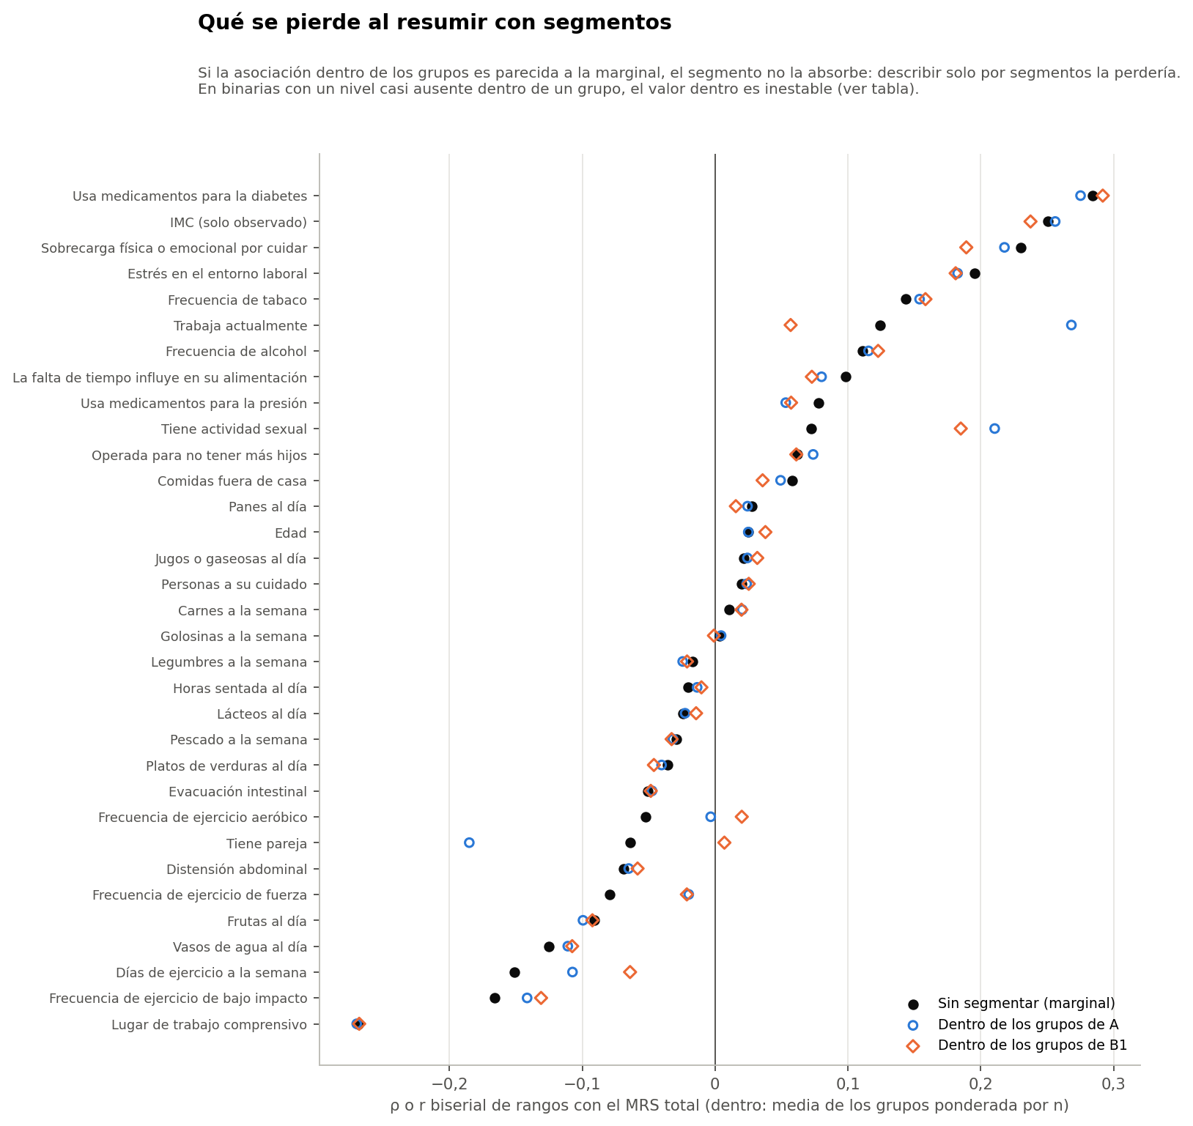
Figura. Asociación con el MRS total, sin segmentar y dentro de los grupos.

Respuestas a las preguntas de la sección 9
1. ¿Qué diferencia los segmentos? Pareja, días y tipos de ejercicio, trabajo y actividad sexual, y en menor grado comidas fuera y falta de tiempo. Todas son variables usadas por A.
2. ¿Qué es similar? Edad, etapa, IMC, diabetes, previsión, sedentarismo, cuidado de personas, tabaco, alcohol, la mayor parte de la alimentación y las preguntas laborales.
3. ¿Se describen con más que tres preguntas? Solo un poco. A difiere además en ejercicio adicional, actividad sexual y dos preguntas de alimentación, pero nada externo los distingue.
4. ¿Qué diferencias de MRS aparecen? Pequeñas, sobre todo psicológicas y en la proporción con severo. El grupo de ejercicio frecuente tiene menos síntomas.
5. ¿Se mantienen con faltantes y sensibilidades? Ver el informe 11. La diferencia psicológica se mantiene en todas las particiones y en el corte de margen principal, pero se pierde con poco n.
6. ¿Qué se pierde al segmentar? Casi toda la variación individual y las asociaciones de variables que no definen los grupos.
7. ¿B1 representa diferencias semejantes? Sí: mismo patrón y magnitud parecida o algo mayor, con tres preguntas.
8. ¿Qué enfoque es base más clara para asociaciones posteriores? El análisis de características individuales. Mantiene las asociaciones externas, informa cada n y no depende de una partición. Los segmentos sirven como variable de estratificación descriptiva, no como unidad principal.

